郑州大学管理工程学院

无人车配送运营管理虚拟仿真实验V1.0

用户手册

北京润尼尔网络科技有限公司

2021年09月

目录

1 实验系统介绍 1

1.1 系统技术简介 1

1.2 实验内容摘要 1

2 用户安装 1

2.1 Unity WebGL技术适用 1

3 实验过程与操作 2

3.1 准备实验 2

3.1.1 进入管理系统 2

3.1.2 用户登录 2

3.1.3 进入系统首页 3

3.1.4 加载实验界面 3

3.2 进行实验过程 3

3.2.1 软件基本操作 5

3.2.2 实验模块一：项目背景与应用场景 5

3.2.3 实验模块二：新手培训 6

3.2.4 实验模块三：城市区域配送 7

3.2.5 实验模块四：科创园区无人配送车送货模式调度管理 9

3.2.6 实验模块五：校园无人配送车送货模式调度管理 10

3.2.7 实验模块六：校园无人配送车配送调度管理 13

3.2.8 实验模块七：知识考核 15

3.3 实验数据提交与查询 16

3.3.1 实验操作的提交 16

3.3.2 实验报告的提交 16

3.3.3 实验评分的查询 17

4 运行环境 18

4.1 服务器软硬件环境配置 18

4.1.1 服务器硬件环境配置 18

4.1.2 服务器软件环境配置 18

4.2 用户主机软硬件环境配置 18

4.2.1 用户主机硬件环境配置 18

4.2.2 用户主机软件环境配置 18

5 常见问题处理 19

5.1 实验准备前错误 19

5.2 实验提交与查询数据错误 19

6 技术支持联系方式 21

**虚拟仿真实验用户手册**

1. 实验系统介绍
   1. 系统技术简介

本系统是采用虚拟仿真技术开发的可在网上开展的虚拟实验，在虚拟仿真管理平台支撑下，通过浏览器(基于B/S架构)使用的实验资源，课程模拟真实实验中用到的器材和设备，提供与真实实验相似的实验对象与实验环境。结合绘图建模、动画模拟、人机交互、计算机网络等手段，以二维和三维结合的方式，形象、生动、有趣地展示教学实验中涉及到的实验前准备、实验过程、结果检测等内容，体验感和交互性强，可以身临其境地以互动方式进行细节操作。并且不受时间和空间的限制，能够反复进行实验和学习。

* 1. 实验内容摘要

本实验主要针对无人车配送运营管理等，使用户能对无人车物流配送有直观的认识和了解，加深对课程相应知识点的理解。

首先，登录管理系统找到入口进入实验界面，进行加载，输入学号及姓名后开始实验。

然后，实验系统会提示实验步骤，相应步骤需要操作的实验对象会在提示框内进行提示。根据实验提示，学生操作鼠标点击操作对象后，系统模拟实际物流原理，操作实验对象。用户能够通过键盘操纵视角，观察与操作实验对象。

最后，需要提交实验，编写实验报告，在管理系统中查询实验评分。

1. 用户安装
   1. Unity WebGL技术适用

无需任何安装，使用B/S架构，浏览器推荐使用：

谷歌（Google Chrome）浏览器55.0以上版本；

火狐（Firefox）浏览器50.0以上版本。

 

图 1：浏览器logo

1. 实验过程与操作
   1. 准备实验
      1. 进入管理系统

使用推荐的浏览器进入链接地址。

网址链接：

<http://glgc.zzu.owvlab.net/>

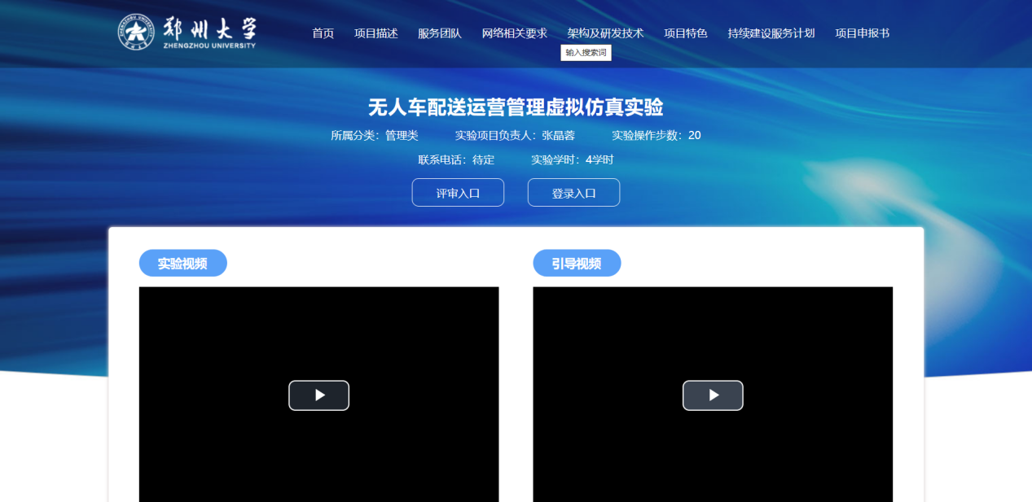

图 2：系统登录

* + 1. 用户登录

用户点击右上角“登录”按钮。可以使用学生、教师、教务、管理员等账号进行登录。

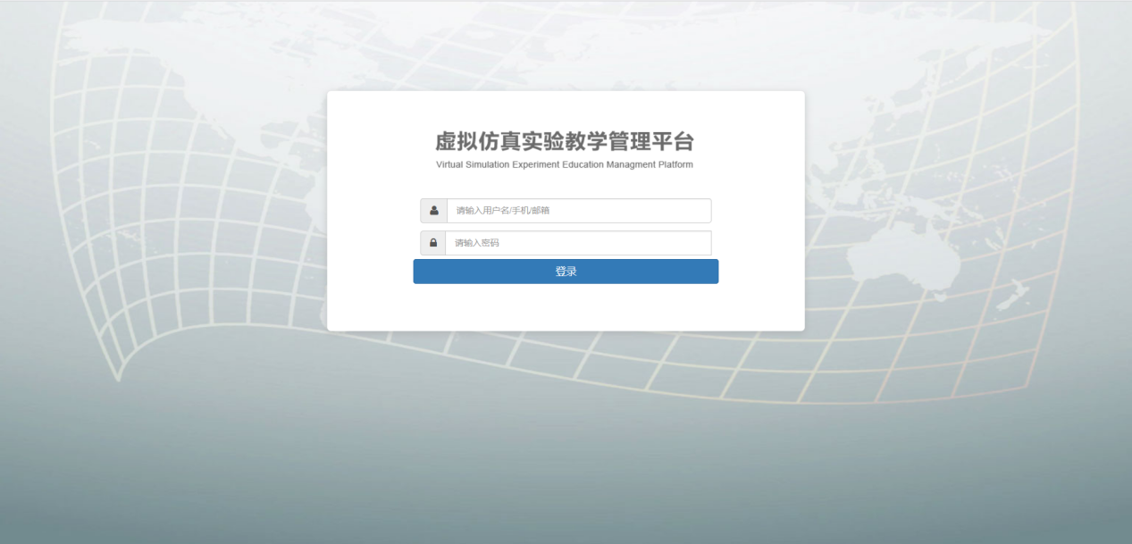

图 3：用户登录

* + 1. 进入系统首页

用户登陆后进入系统首页。

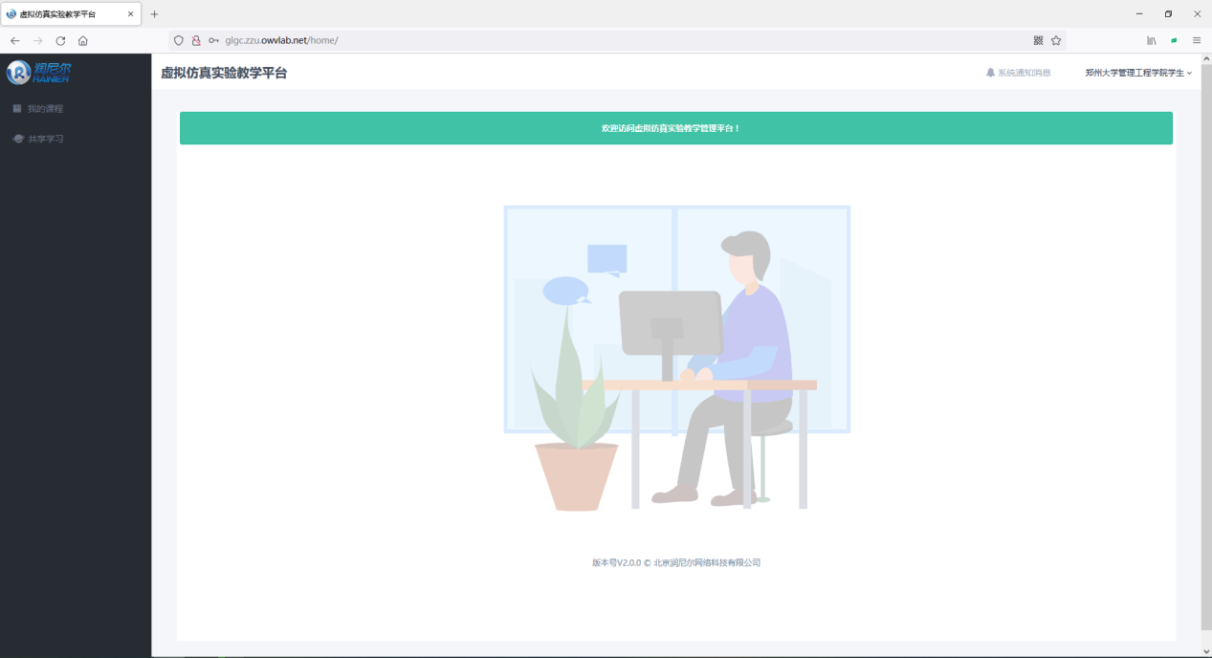

图 4：教学管理平台

* + 1. 加载实验界面

进入到实验界面页面，首先看到加载进度条，加载完成之后看到实验界面。

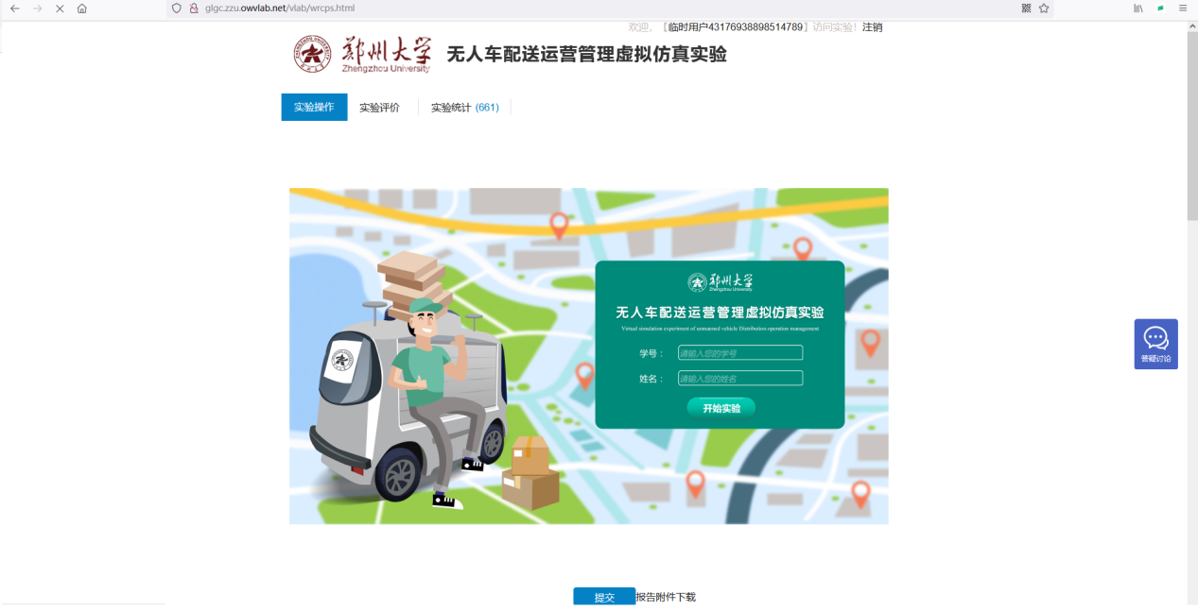

图 5：实验界面

* 1. 进行实验过程

在页面上输入姓名与学号，输入后点击“开始实验”进入实验。

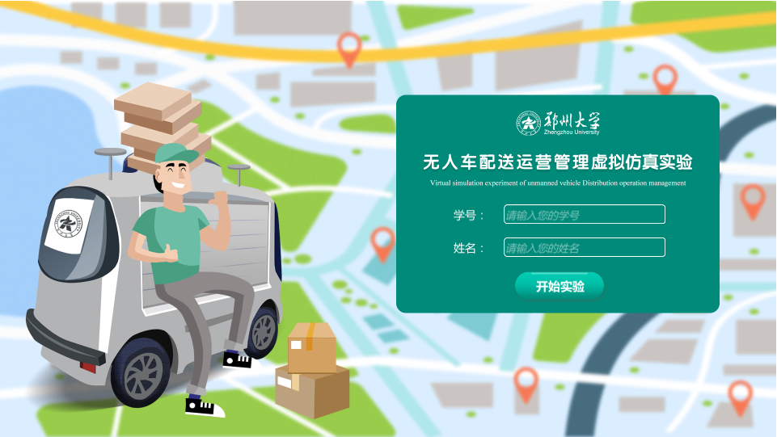

图 6：实验主页

开始实验后，进入新手引导。左下角对话框显示引导文字内容，用户可选择开始引导或跳过引导，若选择开始引导，则进行实验操作指引，若选择跳过引导，则进入模块选择页面。

精灵小助手将依次为用户讲解右上角“设置”按钮中评分规则、帮助、排行榜、知识库、主页选项的功能，以及全屏按钮的窗口调整功能。

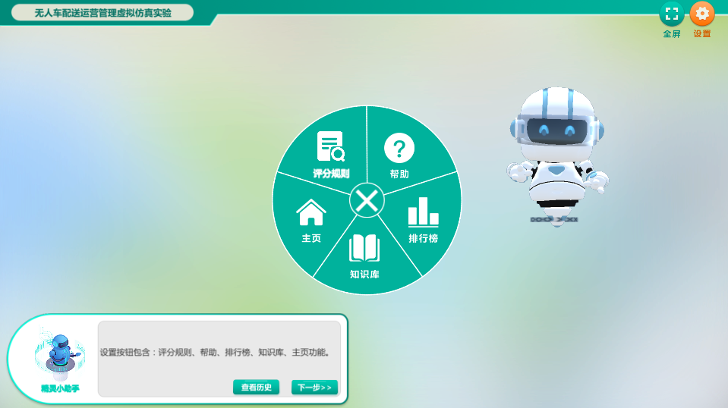图 7：新手引导

结束引导后，用户可进行模块选择。界面之间显示一条路与四周建筑物，路径上各点对应各个模块，完成相应模块后则该点变为绿色，建筑物上方标注模块序号，将鼠标悬停放在图标上可查看模块名称，点击图标后进入相应模块。用户可任意选择想要进入的模块开始学习。

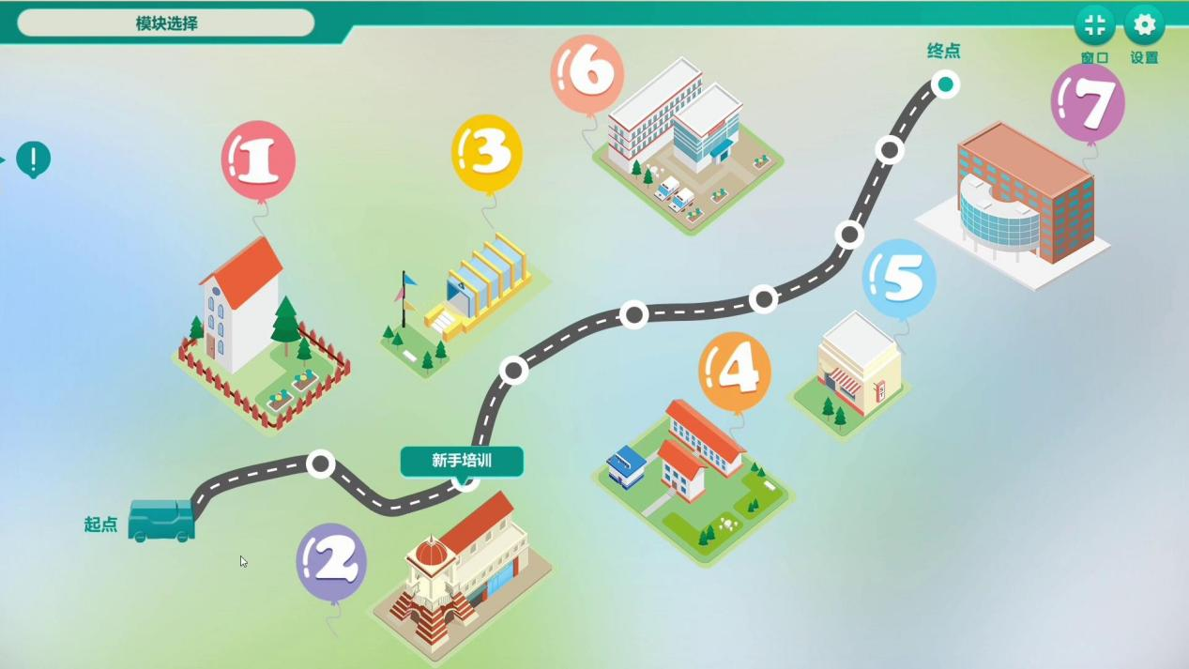图 8：模块选择

* + 1. 软件基本操作

分别通过电脑键盘上的W、A、S、D控制视角的移动，按住鼠标左键实现物品点击、路径选择等操作。

* + 1. 实验模块一：项目背景与应用场景

步骤1：实验背景与实验目的。用户在结束新手引导后，点击标有序号1的小房子，进入项目背景与应用场景模块。页面显示三个纸箱，依次为实验背景、实验目的、进入实验，点击后纸箱由闭合变为打开。点击实验背景与实验目的则可查看相应介绍了解实验相关讯息，点击进入实验，则显示实验引导。

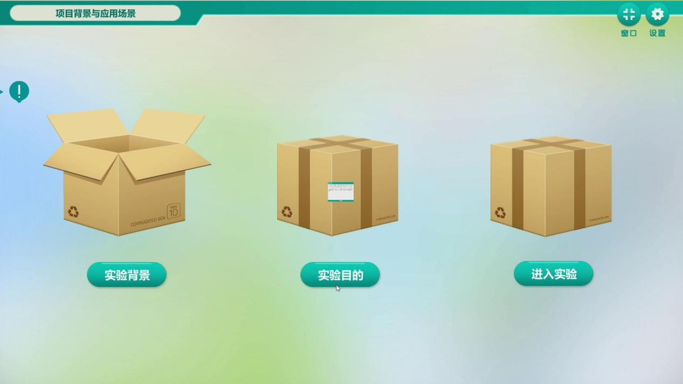

图 9：实验背景与实验目的

步骤2：实验引导。精灵小助手将与用户进行对话，明确实验的不同模式以及场景、用户所扮演的角色、实验中需要完成的内容。

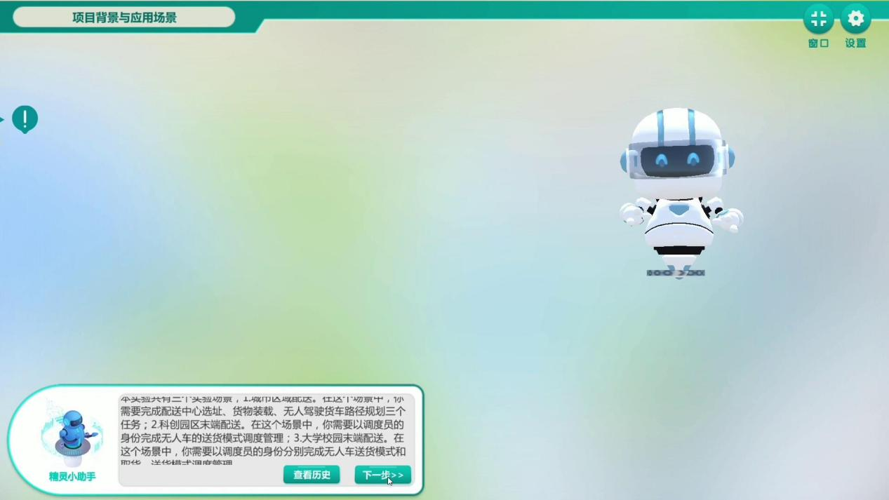

图 10 ：实验引导

* + 1. 实验模块二：新手培训

步骤3：新手培训。在开始无人车送货/取货的调度前，先进行新手培训中的知识点学习。页面左侧小车的行进路线显示知识点学习进度；右侧显示一个平板电脑作为知识点显示界面，用户可点击选择知识学习与跳过学习。

开始知识点学习后，用户可点击上一步复习上一个知识点，也可点击下一步进行下一个知识点的学习。知识点学习完成后，进入考核模式的实践操作环节，开始无人车配送的车辆调度作业。

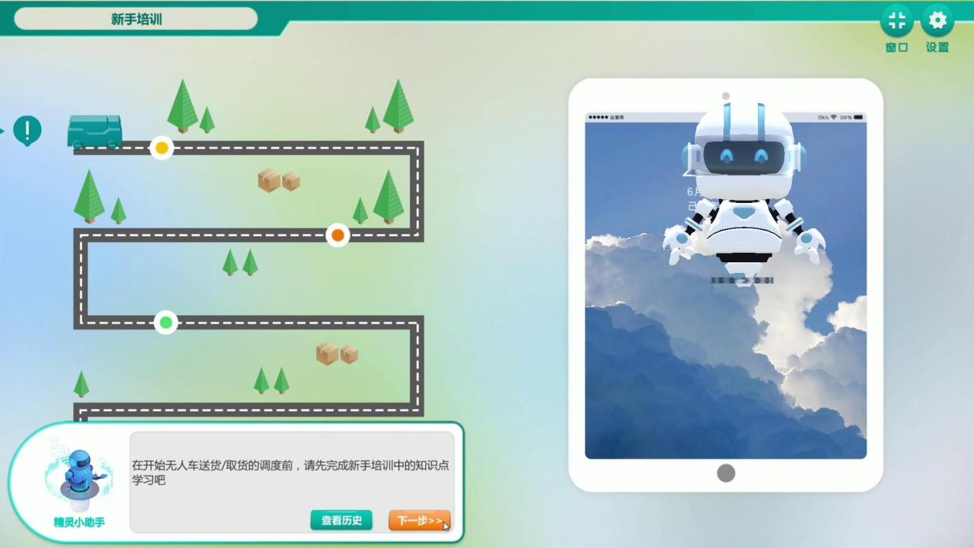

图 11：知识点学习

* + 1. 实验模块三：城市区域配送

步骤4：实验介绍。通过对话的形式，小精灵对实验内容进行讲解。主要为用户介绍本模块的场景、任务，介绍实验地图内容与配送中心选址方法。

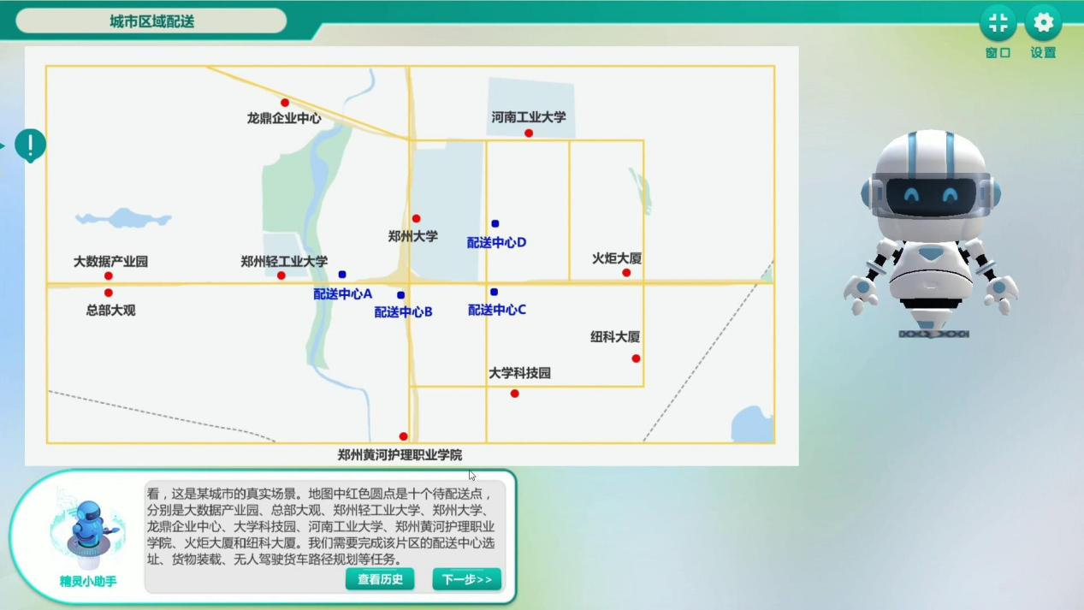

图 12：实验介绍

步骤5：配送中心选址。右侧边栏处可进行信息的查看，选择想要查看的配送站点可查看各站点坐标与快递量；距离查询可自定义起点与终点，查询二者距离；点击左下角可查看各配送站点与配送中心的坐标和货量。

查看资料后，根据实验介绍中讲解的重心法，从四个备选点中选出最佳的配送中心位置，进入货物分拣环节。

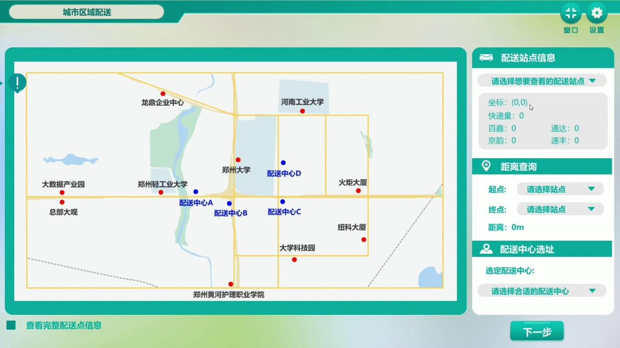

图 13：配送中心选址

步骤6：装货工作。完成配送中心选址后，配送中心投入使用，货物在经过工作人员分拣后，开始进行装货工作。系统以选择题的形式对用户进行考核，题目内容包括快递的装载方式、打包方式等。

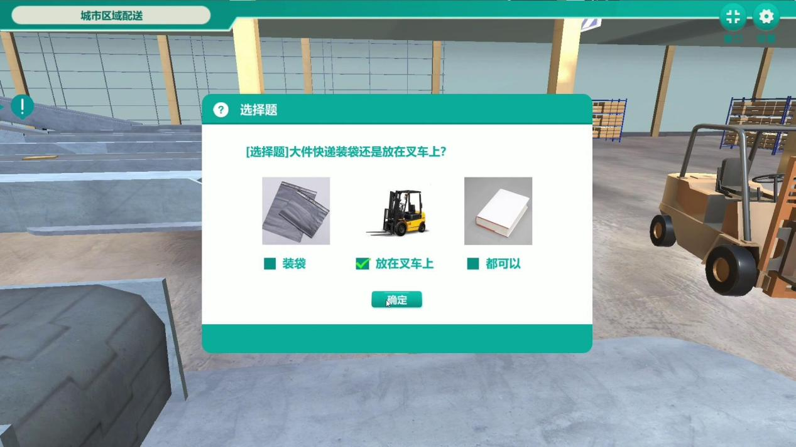

图 14：装货问答

步骤7：路径规划。用户将作为无人车调度员，根据无人进行无人车上装载的快递量以及配送点的位置进行运行线路规划，把快递从公共配送中心运到十个待配送点。首先查看无人车的参数与车辆安排情况，进行装货决策。

点击选择“规划路线”后，系统弹出“城市区域地图”，开始规划所选无人车行进方向。无人车行驶路线需为闭环，起点与终点为配送中心。点击道路交叉点/站点位置规划该无人配送车行驶路线，其表现形式为代表无人车的方块四周箭头。点击修改路线可退回上一步，点击规划完毕结束路线规划。规划完成后点击查看路线，可查看所选无人车的行驶路线。所有无人车规划完毕后，点击开始配送，代表无人车的圆点按照路径开始运动；点击暂停配送，圆点暂停运动。

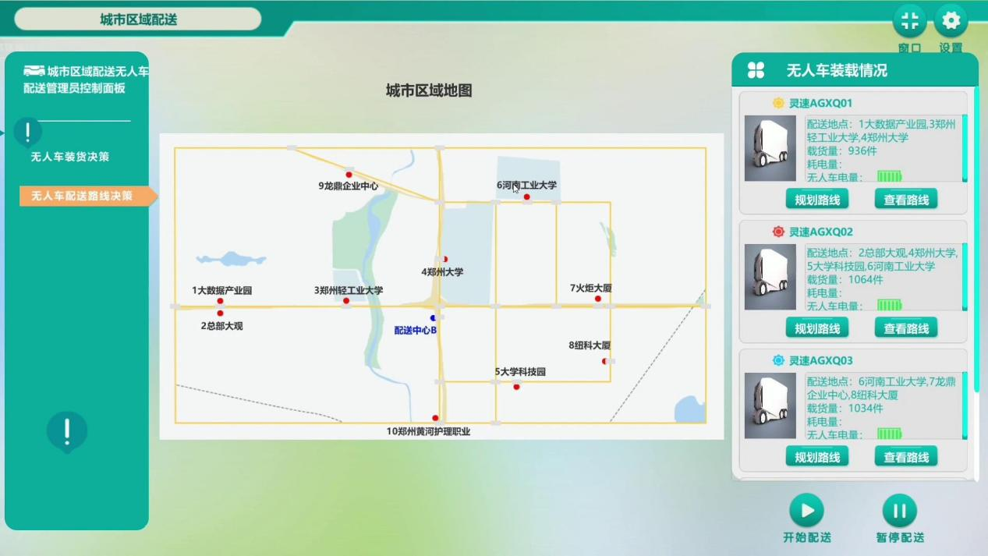

图 15：路径规划

* + 1. 实验模块四：科创园区无人配送车送货模式调度管理

步骤8：用户指引。用户按照指引走至光圈处与小精灵对话。

小精灵将介绍科创园区的配送工作特点与无人配送车的特性，告知用户本环节的任务与要求，完成配送车的装载和路线规划任务的同时，无人车耗电量低者获胜。

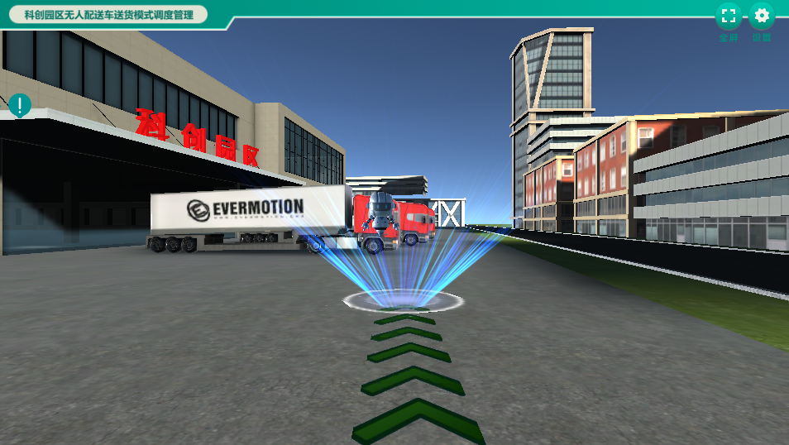

图 16：用户指引

步骤9：无人车装货决策。系统以表格形式显示所需要配送的快递信息，用户可查看无人车参数，利用上述表格的信息来进行无人车货物分配。

点击筛选后选中订单，将货物分配至右侧无人车中，若货物数量超出无人车载货量，则显示弹窗提示。分配完成后可查看车辆安排情况。点击左下角可查看地图，点击重新分配货物可进行重新分配。

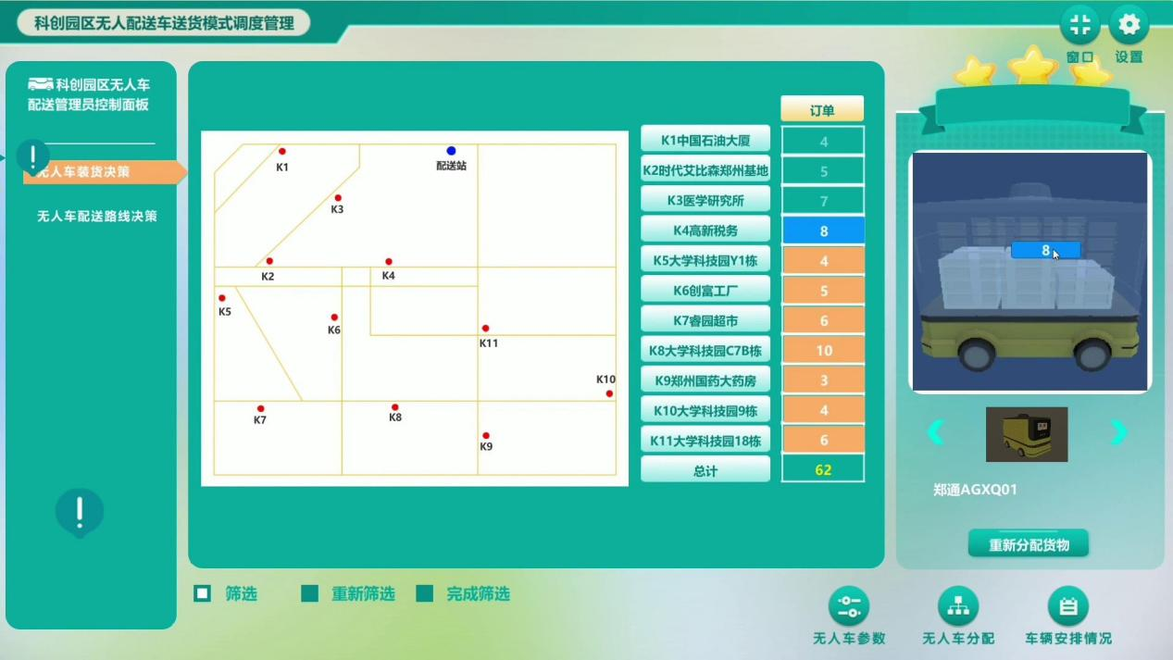

图 17：装货决策

步骤10：无人车配送路线决策。点击选择“规划路线”后，系统弹出“科创园区地图”，开始规划所选无人车行进方向。无人车行驶路线需为闭环，起点与终点为配送中心。点击道路交叉点/站点位置规划该无人配送车行驶路线，其表现形式为代表无人车的方块四周箭头。点击修改路线可退回上一步，点击规划完毕结束路线规划。规划完成后点击查看路线，可查看所选无人车的行驶路线。所有无人车规划完毕后，点击开始配送，代表无人车的圆点按照路径开始运动；点击暂停配送，圆点暂停运动。

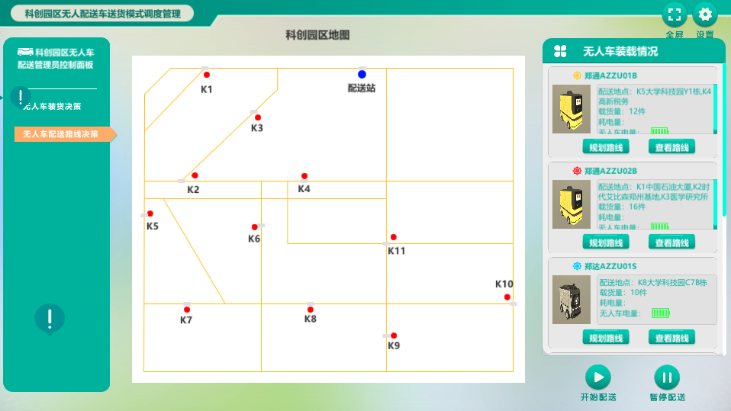

图 18：路线决策

* + 1. 实验模块五：校园无人配送车送货模式调度管理

步骤11：用户指引。用户按照指引走至光圈处与小精灵对话。小精灵将介绍校园的无人车配送工作特点及其与科创园区无人车配送的区别。校园无人车配送系统中引入了预约流程，插入了客户毁约、加急订单的情况。

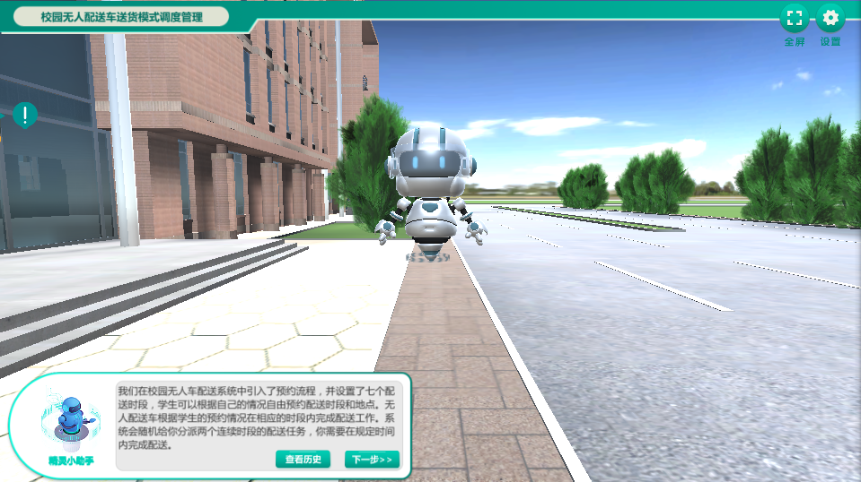

图 19：用户指引

步骤12：预约信息通知。调度员通过系统向客户发送“预约通知”，点击自动接收可一键接收全部预约通知。系统模拟学生自动回复当天需配送的订单及订单的可配送时段和配送地点。此时系统将学生回复短信的内容汇总整理，以表格形式展现给调度员。

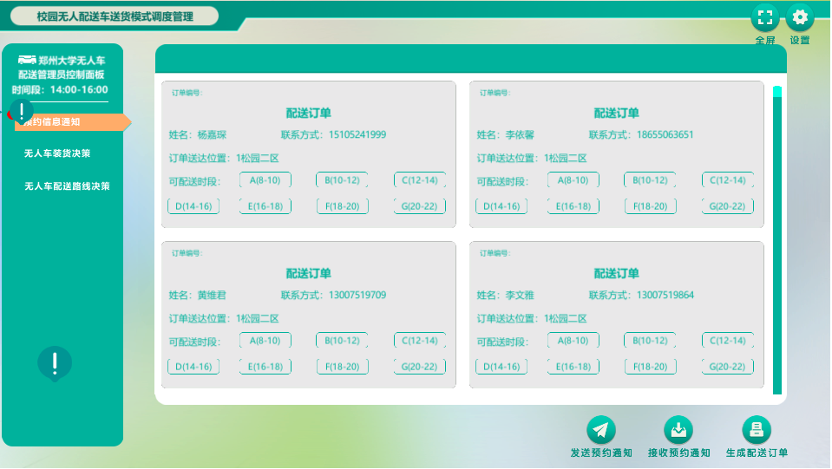

图 20：预约配送

步骤13：无人车装货决策。系统以表格形式显示所需要配送的快递信息，用户可查看无人车参数，利用上述表格的信息来进行无人车货物分配。点击筛选后选中订单，将货物分配至右侧无人车中，若货物数量超出无人车载货量，则显示弹窗提示。分配完成后可查看车辆安排情况。点击左下角可查看地图，点击重新分配货物可进行重新分配。

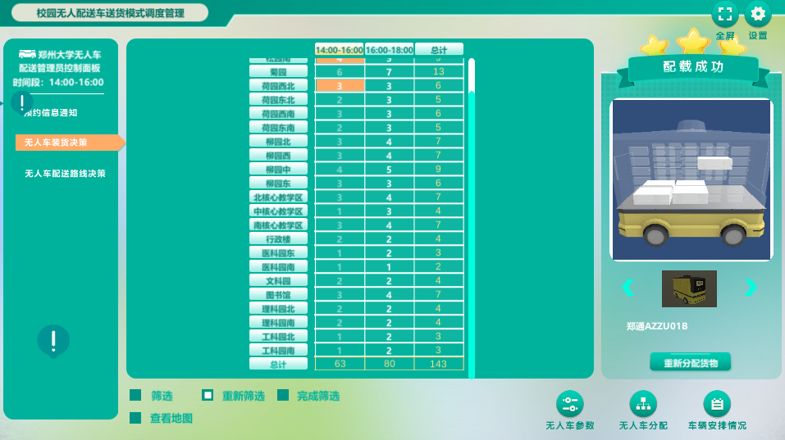

图 21：装货决策

步骤14：无人车配送路线决策。点击选择“规划路线”后，系统弹出“郑州大学地图”，开始规划所选无人车行进方向。无人车行驶路线需为闭环，起点与终点为配送中心。点击道路交叉点/站点位置规划该无人配送车行驶路线，其表现形式为代表无人车的方块四周箭头。点击修改路线可退回上一步，点击规划完毕结束路线规划。

规划完成后点击查看路线，可查看所选无人车的行驶路线。所有无人车规划完毕后，点击开始配送，代表无人车的圆点按照路径开始运动；点击暂停配送，圆点暂停运动。

在第一时间段配送完成后，系统提示用户开始下一时段的装货决策，若有未完成的订单，则在下一时段进行配送。

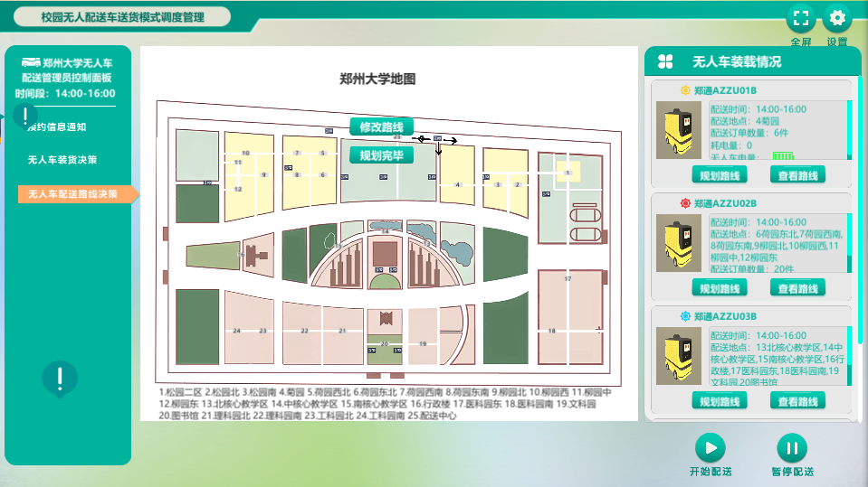

图 22：路线决策

步骤15：加急订单。系统显示一条学生的加急订单短信，可选择立即配送和暂不配送，若选择立即配送，则返回装货决策分配加急订单，并再次进行路径规划。

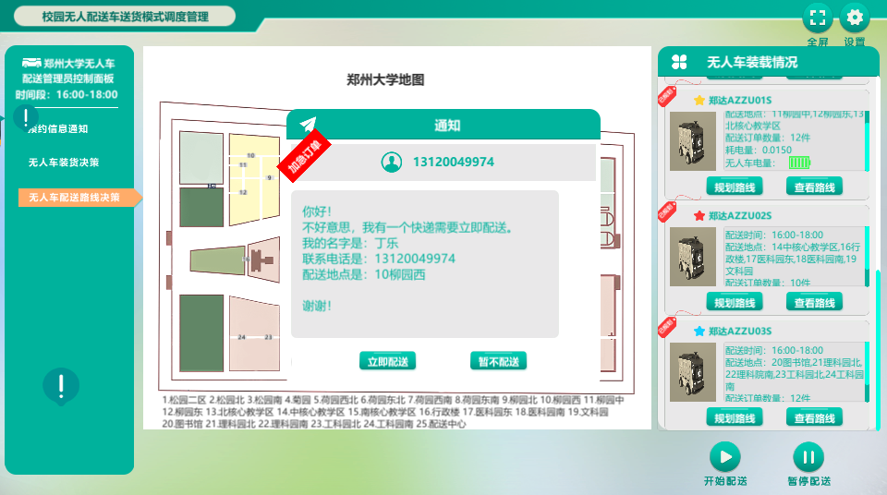

图 23：加急订单

* + 1. 实验模块六：校园无人配送车配送调度管理

步骤16：用户指引。用户按照指引走至光圈处与小精灵对话。系统升级难度，进入校园快递无人车配送的取、送货模式运营调度。

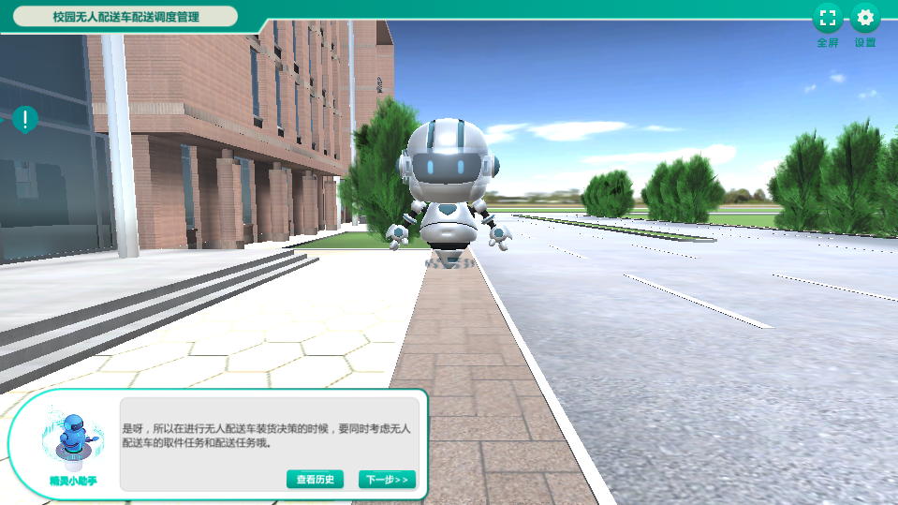

图 24：用户指引

步骤17：预约信息通知。调度员通过系统向客户发送寄、取件通知，点击自动接收可一键接收全部预约通知。系统模拟学生自动回复当天需配送的订单及订单的可配送时段和配送地点。此时系统将学生预约配送以及预约寄件的订单汇总整理，以表格形式展现给调度员。

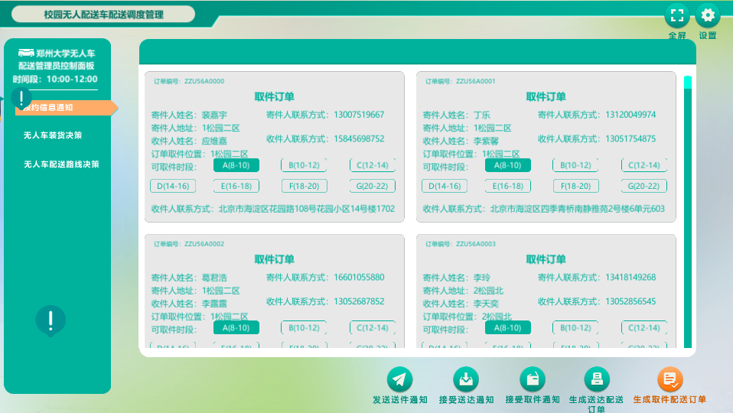

图 25 预约信息通知

步骤18：无人车装货决策。系统以表格形式显示所需要配送的快递信息，用户可查看无人车参数，利用上述表格的信息来进行无人车货物分配。可选择边送边取、只送不取、只取不送三种寄、取件模式。

选中订单，将配送与取件任务的货物分配至右侧无人车中。若货物数量超出无人车载货量，则显示弹窗提示。分配完成后可查看车辆安排情况。点击左下角可查看地图，点击重新分配货物可进行重新分配。

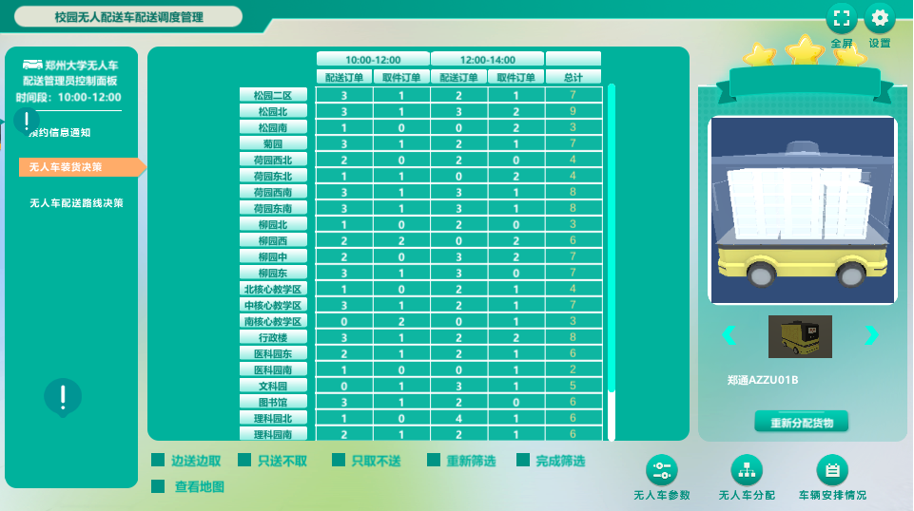

图 26：取送决策

步骤19：无人车配送路线决策。点击选择“规划路线”后，系统弹出“郑州大学地图”，开始规划所选无人车行进方向。无人车行驶路线需为闭环，起点与终点为配送中心。点击道路交叉点/站点位置规划该无人配送车行驶路线，其表现形式为代表无人车的方块四周箭头。点击修改路线可退回上一步，点击规划完毕结束路线规划。

规划完成后点击查看路线，可查看所选无人车的行驶路线。所有无人车规划完毕后，点击开始配送，代表无人车的圆点按照路径开始运动；点击暂停配送，圆点暂停运动。

在第一时间段配送完成后，系统提示用户开始下一时段的装货决策，若有未完成的订单，则在下一时段进行配送。

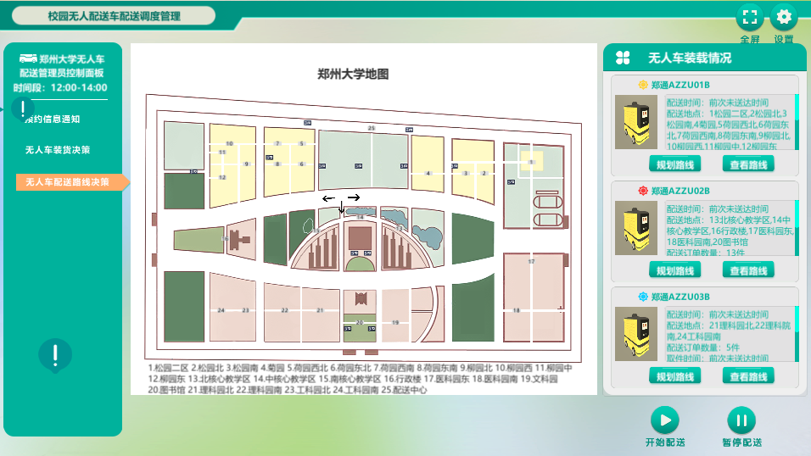

图 27：路线决策

步骤20：加急订单。系统显示一条学生的加急订单短信，可选择立即配送和暂不配送，若选择立即配送，则返回装货决策分配加急订单，并再次进行路径规划。

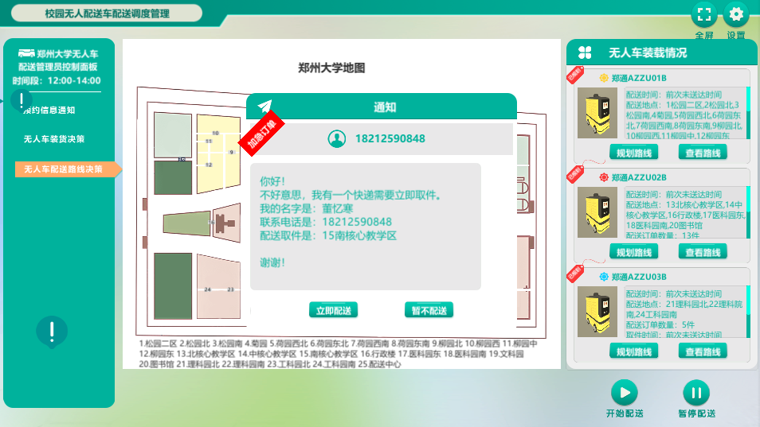

图 28：加急订单

* + 1. 实验模块七：知识考核

步骤21：知识考核。系统在题库中随机抽取题目，包含选择题与拖拽题（固定）。用户作答后，系统会显示正确答案。拖拽题中，用户将右侧选项拖拽到左侧空白栏中，可通过开启橡皮擦按钮修正答案。

完成全部实验内容后，显示闯关成功，用户已经顺利完成了知识考试模块。可在右上角设置-排行榜中查看各模块中学生成绩的得分排名。

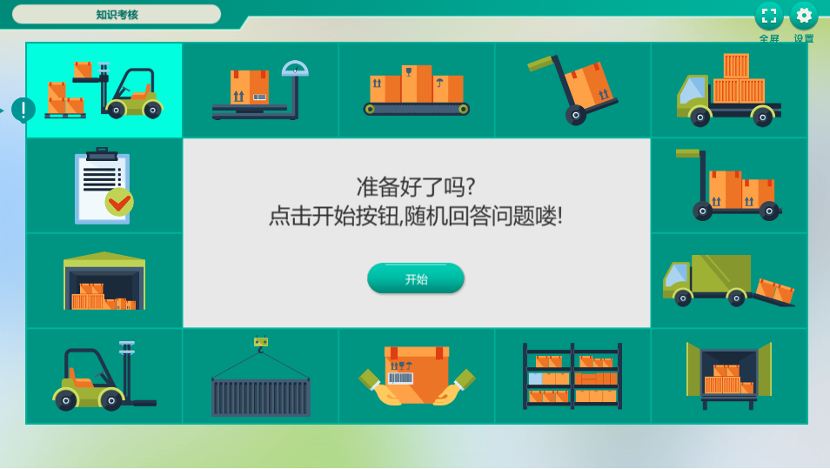

图 29：知识考核

* 1. 实验数据提交与查询
     1. 实验操作的提交

完成实验后，点击页面下方“提交”，提交实验成绩。

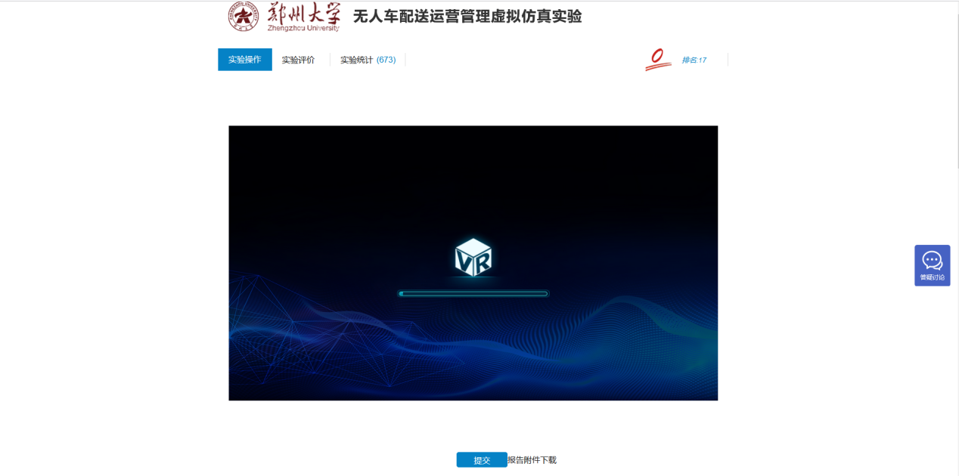

图 30：提交实验成绩

* + 1. 实验报告的提交

在操作完实验后直接在“实验报告”处生成对应的实验报告，点击“查看报告”即可查看报告内容；点击“报告附件下载”可下载实验报告。

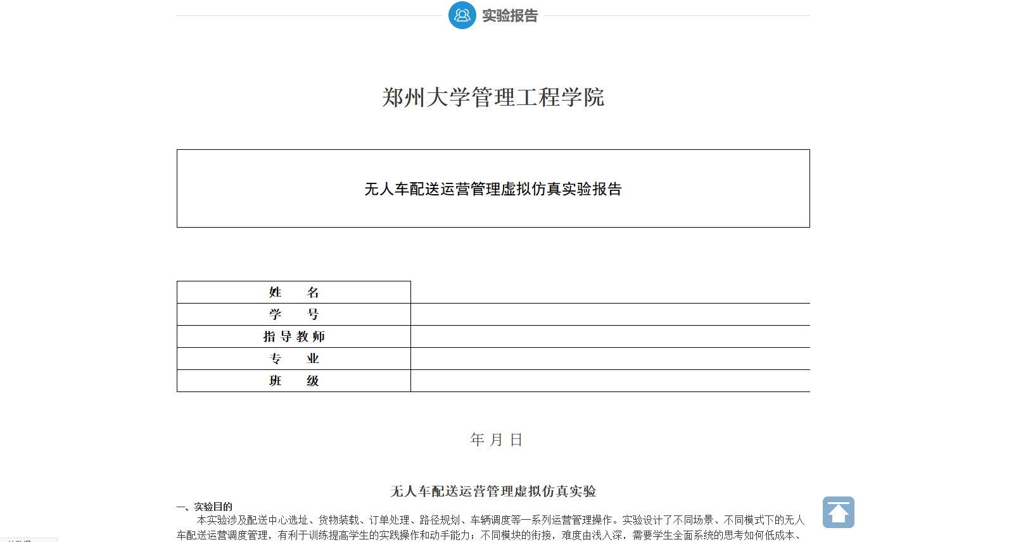

图 31：在线实验报告

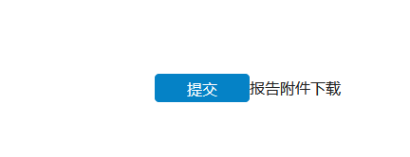

图 32：报告附件下载

* + 1. 实验评分的查询

（1）教师角色

登录教师账号，点击“学习记录”可以查看某一个课程的实验评分情况

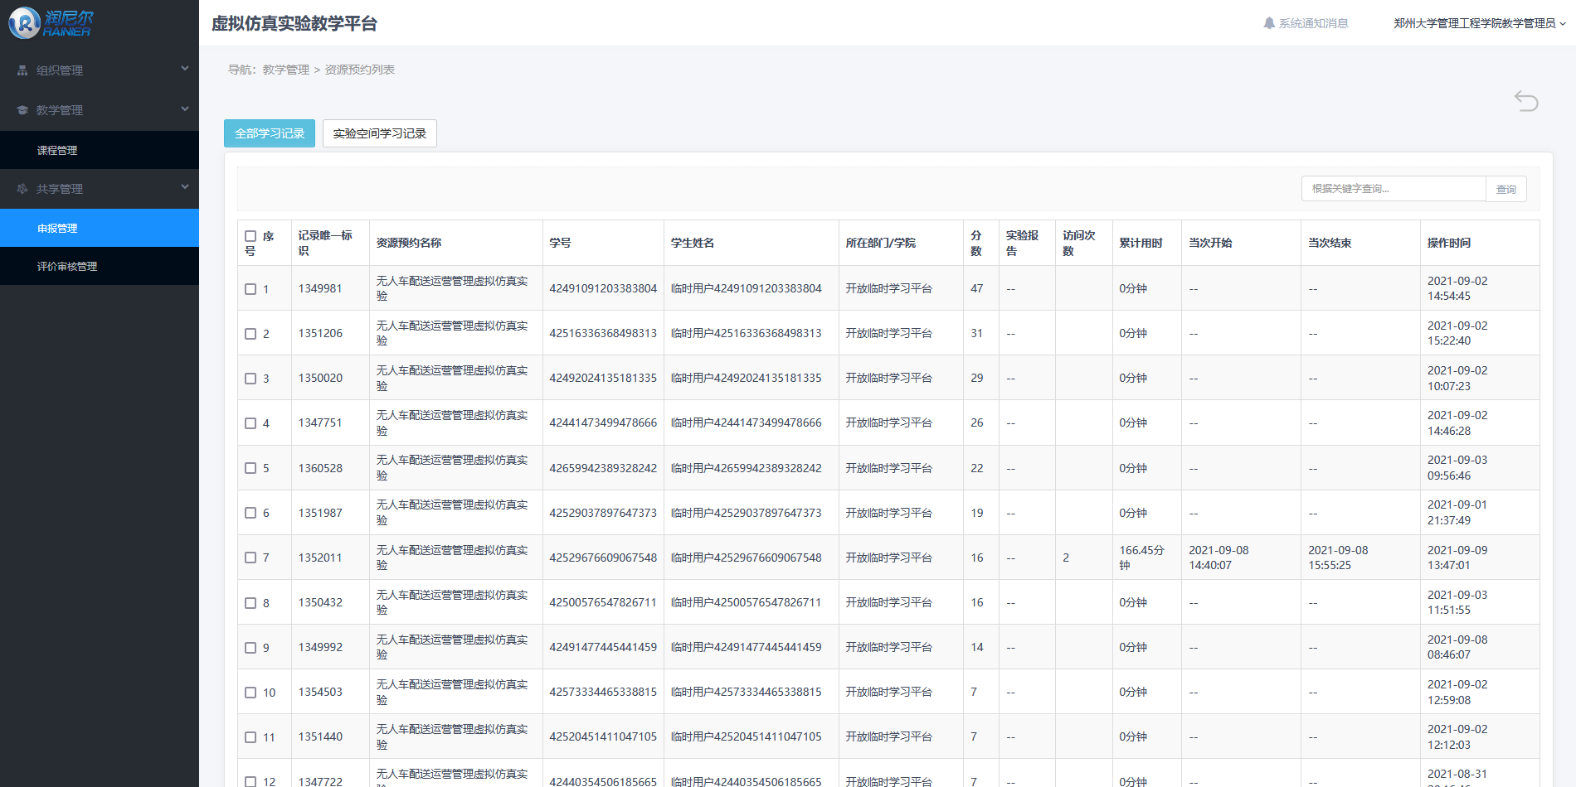

图 33：实验评分

1. 运行环境
   1. 服务器软硬件环境配置
      1. 服务器硬件环境配置

|  |  |
| --- | --- |
| **服务器配置需求（最低）** | **服务器配置需求（推荐）** |
| CPU：四核及以上  内存：16 GB及以上  磁盘：100 GB及以上  网络带宽：20MB及以上 | CPU：六核及以上  内存：32 GB及以上  磁盘：100 GB及以上  网络带宽：50MB及以上 |

* + 1. 服务器软件环境配置

|  |  |
| --- | --- |
| **服务器软件环境需求（最低）** | **服务器软件环境需求（推荐）** |
| 操作系统：Windows Server 2008及以上  数据库：MySql 5.5及以上  应用服务器：Tomcat 7及以上  端口：XX XXX | 操作系统：Windows Server 2015及以上  数据库：MySql 5.5及以上  应用服务器：Tomcat 7(含)以上  端口：XX XXX |

* 1. 用户主机软硬件环境配置
     1. 用户主机硬件环境配置

|  |  |
| --- | --- |
| **计算机硬件配置需求（最低）** | **计算机硬件配置需求（推荐）** |
| CPU：i5-7400-3.0GHz-4核4线程及以上  内存：8GB及以上  硬盘：100GB及以上  显卡：NVIDIA GeForce GTX 960及以上  显存：2G及以上  显示器：16:9 分辨率1280*720及以上  网络带宽：10Mbps及以上  操作系统：Windows 7及以上 | CPU：i5-8500-3.0GHz-6核6线程及以上  内存：16GB及以上  硬盘：500GB及以上  显卡：NVIDIA GeForce GTX 1060及以上  显存：4G及以上  显示器：16:9分辨率1920*1080  网络带宽：50Mbps及以上  操作系统：Windows 10 |

* + 1. 用户主机软件环境配置

|  |  |
| --- | --- |
| **计算机软件配置需求** | |
| **以下Unity WebGL技术适用** | **以下Unity WebPlayer技术适用** |
| 浏览器推荐使用  谷歌Chrome浏览器55.0以上版本；  火狐Firefox浏览器50.0以上版本 | 插件名称 Unity Web Player_full 5.3.8 插件容量 7MB  1、浏览器IE自带IE8.0及以上（推荐使用360浏览器极速模式）  2、UnityWebPlayer 5.3.8插件，提供下载 |

1. 常见问题处理
   1. 实验准备前错误
2. 项目链接无法打开

原因A：链接输入是否正确。

原因B：网络是否正常。

1. 管理系统无法登录

原因A：确定账号是否正确。

原因B：系统中是否有该账号。

1. 实验场景未发现(无界面)

原因A：确定教师是否上传了实验。

1. 实验场景有界面无加载进度（打不开）

原因A：是否需要安装插件，以及插件是否正确版本，unity的webplayer插件推荐使用5.3.8版本。

原因B：该版本浏览器不支持本实验资源软件，请更换浏览器。

示例：webGL技术适用。

需要更换Chrome、火狐Firefox浏览器，推荐使用最新版。

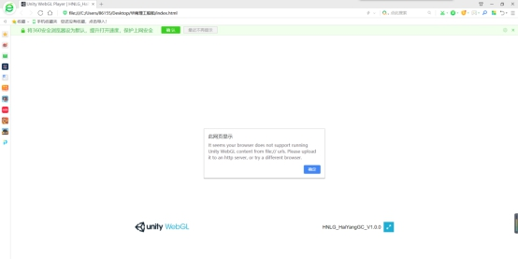

图 34

1. 实验场景加载进度无法完成

原因A：网络连接是否正常，网速是否达到要求，是否需要连接外网。

* 1. 实验提交与查询数据错误

1. 无法提交

原因A：请联系技术支持。

1. 无法编辑或提交实验报告

原因A：需确定是否添加了实验报告模板。

1. 无法查询评分或实验报告

原因A：需确定教师是否进行了批改。

1. 查询结果不正确

原因A：请联系技术支持。

1. 技术支持联系方式

**北京润尼尔网络科技有限公司**

地址:北京市海淀区北三环中路44号院文教产业园D座109 |邮编:100876

网址: <http://www.rainier.net.cn>

技术服务:010-59508493 010-59508535 010-59508536

邮箱: [support@rainier.net.cn](mailto:support@rainier.net.cn) QQ:1052004576

咨询:400-888-3467